Nachdem Mark die Datenbank für den Sportverein entwickelt hatte, wurden alle Daten der Mitglieder eingegeben. Nun soll Mark den Datenbankbestand in nächster Zeit warten.
Aufgabe 1
Das Mitglied Maria Amman (mitgliedID=1) hat den Verein verlassen. Mark löscht nur den entsprechenden Datensatz in der Tabelle MITGLIED.
Reicht dies aus?
Benutze den Auszug der Datenbasis (Anlage 2) und gehe gedanklich alle notwendigen Aktionen durch. Protokolliere dein Vorgehen.
Aufgabe 2
Mark erhält eine weitere Mitteilung über die Veränderung des Datenbestands.
a) Die Sportabteilung Handball hat ihren Betrieb eingestellt.
b) Es wurde ein neues Mitglied mit folgenden Daten aufgenommen:
Nagel, Maria / Ganghoferstr. 24 / 56789 Egel / geb. am 02.11.76 /
Tel. 07451-238112 / Sportarten: Tanzen und Aerobic
Führe die oben beschriebenen Veränderungen durch und protokolliere dein Vorgehen.
Benutze dabei erneut den Auszug aus der Datenbasis (Anlage 2).
Aufgabe 4 (Nummerierung bewusst so, da passend zu Skript)
Betrachte die anderen Beziehungen zwischen den Tabellen.
          - Das Löschen eines Mitglieds hat Veränderungen in den Tabellen MITGLIED_SPORTART und TRAINER zur Folge.
          - Das Löschen eines Trainers hat Veränderungen in der Tabelle SPORTART zur Folge.
          - Das Löschen einer Sportart hat Veränderungen in der Tabelle TRAINER zur Folge.
          - Eine Änderung beim Primärschlüssel soll in allen Fällen eine entsprechende Änderung beim Fremdschlüssel nach sich ziehen.
a) Wähle zu jeder Beziehung die passenden Update- und Löschoptionen und trage diese in der Tabelle ein (Erklärungen in Anhang 3).
Beziehung | Updateoption | Löschoption
MITGLIED / ORT | Kask. Update | NULL setzen
MITGLIED / MITGLIED_SPORTART
MITGLIED_SPORTART / SPORTART
SPORTART / TRAINER
MITGLIED / TRAINER
b) Öffne nun die Datenbank 3_sportverein1.odb.
Wähle in der Datenbank den Menüpunkt [Extras] [Beziehungen…]. Dort siehst du alle Tabellen der Datenbank.
Trage nun die Beziehungen zwischen den Tabellen durch Drag‘n‘Drop ein und ordne jeder Beziehung die benötigte Update- und Löschoption zu.
Aufgabe 5
Öffne nun die Datenbank 3_sportverein2.odb. Hier sind alle in Aufgabe 4 erforderlichen Änderungen korrekt durchgeführt.
Mark bekommt Nachrichten aus dem Sportverein.
a) Theodor Brandner (mitgliedId=12) ist aus dem Verein ausgetreten. Dies ist ein schmerzlicher Verlust, da er auch Trainer war.
Lösche die Daten von Theodor Brandner in der Tabelle MITGLIED und überprüfe die Folgerungen für die anderen Tabellen.
b) Die Sportart Ringen wird im Verein nicht mehr angeboten.
Lösche den Datensatz in der Tabelle SPORTART und überprüfe die daraus entstehenden Änderungen in den anderen Tabellen.
(Achtung: In TRAINER wird kein Datensatz geändert! )
c) Der Turntrainer legt sein Amt nieder. Welche Änderungen muss Mark durchführen?
d) Nach einigen Tagen findet man für die Sportart Turnen eine neue Trainerin. Es ist das Mitglied Ulrike Benz (mitgliedId=16). Mark ändert erneut den Datenbestand. Wie muss er vorgehen?
Anlage 2: Auszug aus der Datenbasis zum Sportverein
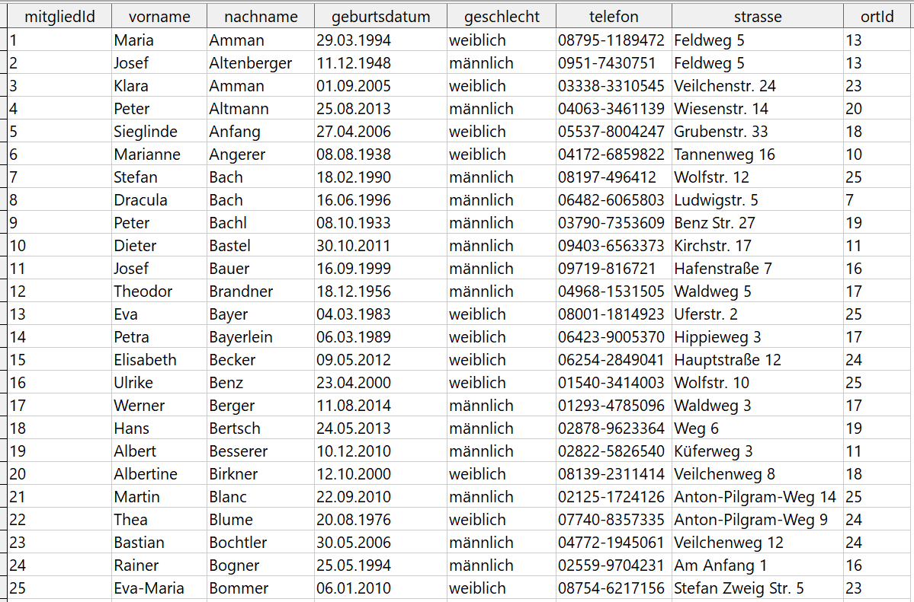Auszug aus den Daten der Tabelle MITGLIED
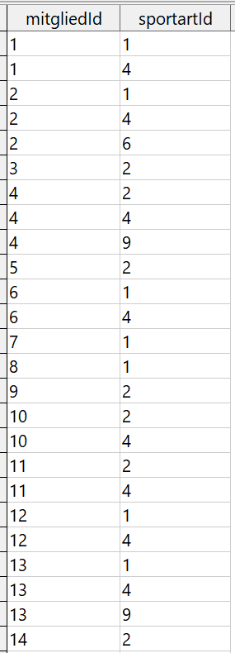Auszug aus den Daten der Tabelle MITGLIED_SPORTART
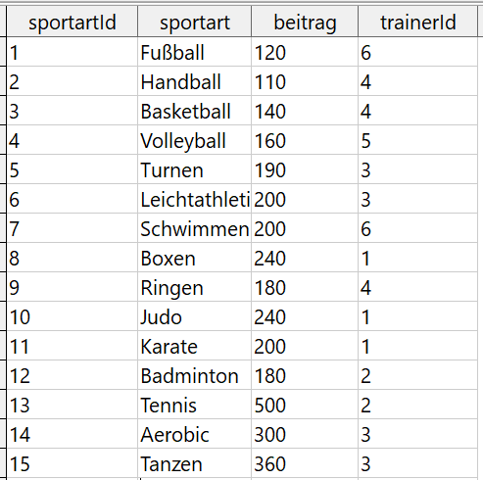Auszug aus den Daten der Tabelle SPORTART
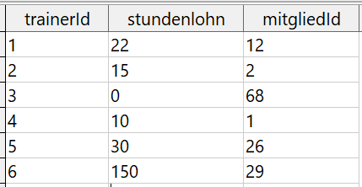Auszug aus den Daten der Tabelle TRAINER
Anlage 4: Dokumentation zu Update- und Löschoptionen
Updateoptionen
Keine Aktion
An einem Primärschlüssel vorgenommene Änderungen wirken sich nicht auf Fremdschlüsselfelder aus.
Kask.Update
Aktualisiert sämtliche Fremdschlüsselfelder nach einer Änderung des Werts im dazugehörigen Primärschlüsselfeld (kaskadierende Aktualisierung).
Null setzen
Mit dieser Option wird den Fremdschlüsselfeldern der Wert "IS NULL" zugewiesen, wenn der zugehörige Primärschlüssel verändert wird. IS NULL bedeutet hierbei, dass das Datenfeld leer ist.
Default setzen
Mit dieser Option wird den Fremdschlüsselfeldern ein Standardwert zugewiesen, wenn der zugehörige Primärschlüssel verändert wird. Dieser Standardwert eines Fremdschlüssel-Feldes wurde während des Entwurfs der zugehörigen Tabelle bei Festlegung der Feldeigenschaften definiert.
Löschoptionen
Hier legt man das Verhalten beim Löschen eines Primärschlüsselfelds fest.
Keine Aktion
Das Löschen eines Primärschlüssels wirkt sich nicht auf Fremdschlüsselfelder aus.
Kask. Löschen
Alle Fremdschlüsselfelder werden gelöscht, wenn das dazugehörige Primärschlüsselfeld gelöscht wird.
Wenn ein Primärschlüsselfeld mit der Option Kask. löschen gelöscht wird, werden alle Datensätze aus anderen Tabellen, die diesen Schlüssel als Fremdschlüssel aufweisen, ebenfalls gelöscht. Setze diese Option mit Bedacht ein. Sie kann große Teile der Datenbank löschen.
Null setzen
Wenn man den dazugehörigen Primärschlüssel löscht, wird allen Fremdschlüsselfeldern der Wert "IST NULL" zugewiesen.
Default setzen
Wenn Sie den dazugehörigen Primärschlüssel löschen, wird allen Fremdschlüsselfeldern ein festgelegter Wert zugewiesen.

